Tutorial PHP com MySQL e Oracle

Tutorial para configuração do Apache e PHP para comunicação com bancos Oracle.

Restrições do sistema: Ubuntu 14.04.5 ou 14.04 LTS

$ sudo apt-get update
$ sudo apt-get upgrade

1. Instalar Apache

O apache a ser instalado deve ser a versão 2.4

$ sudo apt-get install apache2

$ apache2 -v
Server version: Apache/2.4.7 (Ubuntu)
Server built: May 9 2017 16:13:38

2. Instalar PHP

O PHP a ser instalado deve ser a versão 5.5 (ou no máximo 5.6)

$ sudo apt-get install php5

$ php -v

PHP 5.5.9-1ubuntu4.21 (cli) (built: Feb 9 2017 20:40:05)
Copyright (c) 1997-2014 The PHP Group
Zend Engine v2.5.0, Copyright (c) 1998-2014 Zend Technologies
with Zend OPcache v7.0.3, Copyright (c) 1999-2014, by Zend Technologies

Para testar se tudo foi instalado corretamente, crie o arquivo index.php da seguinte forma:
$ sudo vi /var/www/index.php
Copie o conteúdo abaixo para o novo arquivo:

<?php
phpinfo();
?>

Salve o arquivo.

Para que o serviço rode corretamente junto com o PHP5, reinicie o Apache:
$ sudo /etc/init.d/apache2 restart

Se o seguinte erro aparecer: AH00558
siga o passo em https://www.vivaolinux.com.br/topico/Apache-Web-Server/AH00558-apache2-Could-not-reliably.

Para a correta visualização, também é preciso alterar o acesso da pasta /www. Para isso execute.

$ sudo chmod -R 777 /var/www/

Agora, acesse o endereço http://localhost/index.php. Se as informações do PHP aparecerem, tudo está instalado corretamente.

Se o erro “404 Not found” aparecer, será preciso realizar as seguintes configurações.

Acessar o diretório /etc/apache2/sites-available/ :

$ cd /etc/apache2/sites-available/

Para os dois arquivos .conf existentes neste diretório, edite todos os campos com o seguinte conteúdo “/var/www/html” para somente “/var/www”.
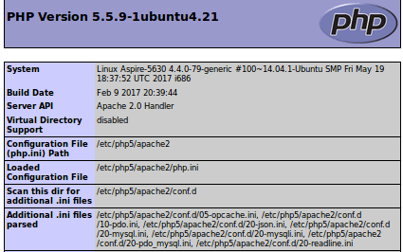
Reinicie novamente o Apache e faça o teste para acessar mais uma vez o index.php.

3. Instalar MySQL
O mysql a ser instalado deve ser a versão 5.5

$ sudo apt-get install mysql-server-5.5 php5-mysql
Insira uma senha para acesso posterior ao BD mysql. O padrão é “mysqladmin”.

$ sudo mysqladmin -u root seu_password

OBS.: Se não for possível acessar o mysql, veja mais em
https://www.secnet.com.br/blog/alterar-senha-root-mysql-server.

$ mysql --version (versão utilizada no projeto)
mysql Ver 14.14 Distrib 5.5.55, for debian-linux-gnu (i686) using readline 6.3

Reinicie novamente o Apache e faça o teste para acessar mais uma vez o index.php. Se as informações da tabela do mysql ou mysqli aparecerem, tudo está instalado corretamente.

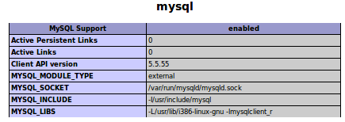

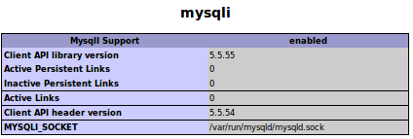

4. Instalar Instant Client

Faça o download dos pacotes Basic e SDK do Instant Client do tipo “.rpm” na página da Oracle atentando para a versão do seu sistema (32bits = x86 e 64bits = x86-64). (http://www.oracle.com/technetwork/database/features/instant-client/index-097480.html).

No terminal, instale o Alien:

$ sudo apt-get install alien

Na pasta onde os arquivos .rpm foram baixados, execute o seguinte comando para ambos os pacotes:

$ sudo alien nome_pacote.rpm

A partir de então você terá os pacotes .deb com mesmo nome gerados. Execute para ambos os pacotes .deb o seguinte comando:

$ sudo dpkg -i nome_pacote.deb

Após a execução, o primeiro arquivo RPM (basic) salva as bibliotecas Oracle no diretório /usr/lib/oracle/12.2/client64/lib. Já o segundo (devel) cria headers no diretório /usr/include/oracle/12.2/client64. Se o seu sistema for 32bits, o diretório muda respectivamente para /usr/lib/oracle/12.2/client/lib e /usr/include/oracle/12.2/client.

5. Instalar PHP OCI8

O OCI8 se trata do driver para o php que permite acesso à bancos de dados oracle, neste caso, o sistema já existente da catraca.

Primeiramente baixe a versão OCI2.0.8 da página “http://pecl.php.net/package/oci8” (formato .tgz para linux). Instale então o php5-dev.

$ sudo apt-get install php5-dev

Mova o pacote compactado para um diretório permanente, para futuras procuras pelo pacote e para a garantia de que este não será deletado ou perdido. Descompacte o pacote .tgz do oci baixado:
$ tar -xzf oci8-2.0.8.tgz
$ cd oci8-2.0.8
$ sudo phpize5
irá gerar:
Configuring for:
PHP Api Version: 20121113
Zend Module Api No: 20121212
Zend Extension Api No: 220121212

Ainda no diretório oci-2.0.8 torne o script shell configure.sh executável e o execute como a seguir:
$ sudo chmod +x configure.sh
$ sudo ./configure --with-oci8=instantclient,”caminho”

Em caminho insira o diretório respectivo à sua arquitetura:
/usr/lib/oracle/12.2/client64/lib para x64 (64 bits)
/usr/lib/oracle/12.2/client/lib para x86 (32 bits)

$ make install
Dentre várias mensagens, irá gerar:
Libraries have been installed in: /home/maedel/Downloads/oci8-2.0.8/modules
Installing shared extensions: /usr/lib/php5/20121212+lfs/

Habilite a extensão PHP OCI8 editando o arquivo “/etc/php5/apache2/php.ini” e adicionando:
extension=oci8.so

Também confirme que o campo “extension_dir” aponte para o diretório que o oci8.so foi copiado durante a compilação. (durante o make install) Em nosso caso, temos: extension_dir = “/home/maedel/Downloads/oci8-2.0.8/modules”.

Crie um ambiente ORACLE_HOME:

Crie um arquivo: /etc/ld.so.conf.d/oracle.conf e na primeira linha do script escreva:

/usr/lib/oracle/12.2/client64/lib (Para instalação 64bits)
/usr/lib/oracle/12.2/client/lib (Para instalação 32bits)

$ export ORACLE_HOME=/usr/lib/oracle/12.2/client (ou /client64 para 64bits)
$ export LD_LIBRARY_PATH=$ORACLE_HOME/lib
$ sudo ldconfig

OBS: É muito importante setar TODAS as variáveis do ambiente Oracle antes de reiniciar o Apache para que o processamento do OCI8 seja corretamente inicializado. Setar os campos e variáveis em scripts PHP podem gerar erros óbvios e não óbvios.

Reinicie novamente o Apache e faça o teste para acessar mais uma vez o index.php. Se as informações da tabela do OCI8 aparecerem, tudo está instalado corretamente.
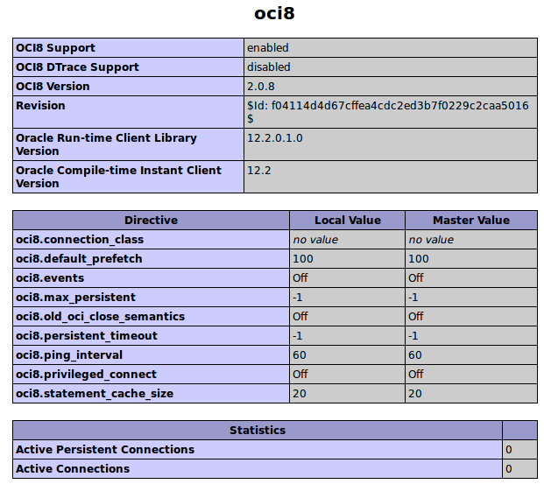

6. Instalar crontab

Pré-requisitos: sistema operacional Ubuntu 14.04.5, servidor apache2, php5, mysql, oracle instant client basic, oracle SDK.

Instalar o python pip e o mysql-connector-python.

$ apt-get install python-pip
$ sudo apt-get install python-dev
$ pip install mysql-connector-python

Faça o download do cx_Oracle-5.1.3, tar ball, do pypi e extraia.
(link para o download: https://pypi.python.org/packages/source/c/cx_Oracle/cx_Oracle-5.1.3.tar.gz#md5=cd6ff16559cbc9c20087ec812c7092ab)

$ tar -xzvf cx_Oracle-5.1.3.tar.gz
$ cd cx_Oracle-5.1.3

Modifique as seguintes linhas do arquivo cx_Oracle-5.1.3/setup.py, da linha 123 (as linhas em vermelho):
# try to determine the Oracle home
#userOracleHome = os.environ.get("ORACLE_HOME")
userOracleHome = "/usr/lib/oracle/12.2/client" (ou /client64 para instalações 64 bits)
if userOracleHome is not None:
if not CheckOracleHome(userOracleHome):
messageFormat = "Oracle home (%s) does not refer to an " \
"9i, 10g, 11g or 12c installation."
raise DistutilsSetupError(messageFormat % userOracleHome)
else:
for path in os.environ["PATH"].split(os.pathsep):
if CheckOracleHome(path):
break
if oracleHome is None:
#~ raise DistutilsSetupError("cannot locate an Oracle software " \
#~ "installation
oracleHome = "/usr/lib/oracle/12.2/client" (ou /client64 para instalações 64 bits)

Faça um Build e instale o cx_Oracle 5.1.3:
$ python setup.py build
Irá aparecer:
running build
running build_ext

$ sudo python setup.py install
Ao final irá aparecer:
Installed /usr/local/lib/python2.7/dist-packages/cx_Oracle-5.1.3-py2.7-linux-i686.egg
Processing dependencies for cx-Oracle==5.1.3
Finished processing dependencies for cx-Oracle==5.1.3

7. Importar banco de dados - mysql

Primeiramente acesse o mysql no servidor e crie uma nova base de dados:
$ mysql -u root -p ;
Enter password: mysqladmin

mysql> CREATE DATABASE siscof;
Query OK, 1 row affected (0.05 sec)

mysql> SHOW DATABASES;
+--------------------+
| Database |
+--------------------+
| information_schema |
| mysql |
| performance_schema |
| siscof |
+--------------------+
4 rows in set (0.10 sec)

Baixe para o diretório principal do servidor o banco de dados modelado encontrado no url:
https://github.com/SISCOFBCD/siscof/tree/master/BancoDados

Fora do mysql, no terminal, importe o banco de dados para o criado no servidor:
$ mysql -u root -p siscof < ControleDeFrequencia.sql

Entre no mysql novamente e selecione a base de dados siscof para ser usada.
mysql> use siscof;
Reading table information for completion of table and column names
You can turn off this feature to get a quicker startup with -A

Database changed
mysql> show tables;
+---------------------+
| Tables_in_siscof |
+---------------------+
| Alertas_Faltas |
| Alertas_Horarios |
| Ocorrencia_Faltas |
| Ocorrencia_Horario |
| Registro_Faltas |
| Registro_Horario |
| Usuarios_Permitidos |
+---------------------+
7 rows in set (0.00 sec)

8. Configurar aplicação

Fazer um clone do diretório git siscof (https://github.com/SISCOFBCD/siscof.git) para o diretório /var/www.

Vá no diretório /var/www/siscof/application/app_betha3/siscof e edite os seguintes campos do arquivo banco_mysql.php:

//variaveis para conexao com o banco MySQL local
if (!defined("host")) define ("host","localhost");
if (!defined("user")) define ("user","root");
if (!defined("pw")) define ("pw","mysqladmin");
if (!defined("db")) define ("db","siscof");

Habilite novamente acesso ao diretório /var/www e reinicie o apache:
$ sudo chmod -R 777 /var/www/
$ sudo /etc/init.d/apache2 restart
Acesse o endereço http://localhost/siscof/application/app_betha3/siscof/index.php. Se a aplicação a seguir aparecer, tudo está configurado corretamente.
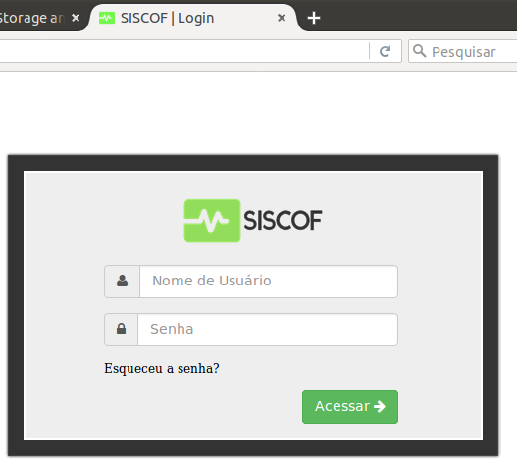

9. Importar crontab

Baixar do url (https://github.com/SISCOFBCD/siscof/tree/master/) todo a pasta Crontab e salvar na raiz do diretório /var/www/siscof.

10. Configurar Gerar Relatórios

Pré-requisitos: sistema operacional Ubuntu 14.04.5, servidor apache2, php5, mysql, e acesso remoto à um banco de dados Oracle.

Baixar do url (https://github.com/SISCOFBCD/siscof/tree/master/) todo a pasta Crontab e salvar na raiz do diretório /var/www/siscof.

Para maiores informações e instruções consultar:
http://www.oracle.com/technetwork/articles/dsl/technote-php-instant-12c-2088811.html
https://www.vivaolinux.com.br/dica/Instalando-servidor-Apache-+-PHP-+-MySQL-+-phpMyadmin-+-noip-no-Ubuntu-6.10-Server
https://askubuntu.com/questions/756879/cant-install-php5-on-ubuntu-16-04

